Благоустройство по нескольким адресам завершат до конца лета в Мещанском районе
15.06.2018
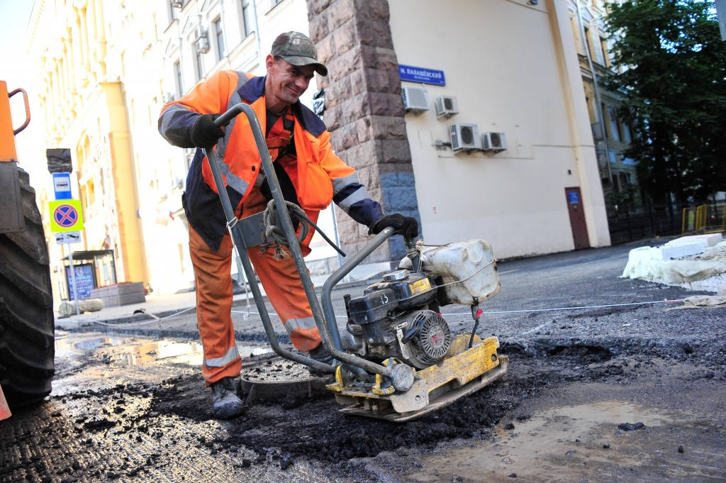

Специалисты Государственного бюджетного учреждения «Жилищник» планируют закончить до 25 августа благоустройство по следующим адресам: улица Большая Переяславская, дом 1 и 3; и переулок Васнецова, дом 11, строения 1 и 2.

— На всех объектах нужно выполнить большой объем работ. В скором времени по указанным адресам обновят газон, проведут замену опор освещения, асфальтового покрытия и бортового камня, — рассказал заместитель директора ГБУ «Жилищник» Михаил Гудухин.

Кроме того, во всех дворовых территориях, где проходит благоустройство, установят новые детские площадки и малые архитектурные формы из пластика.

Адрес страницы: http://cao.mos.ru/presscenter/news/detail/7394327.html
Префектура Центрального административного округа города Москвы

